Мониторинг образовательного процесса 2018-2019 год группа №1
Образовательные области | Начало года | Конец года
Социально-коммуникативное развитие | 44% | 76,9%
Познавательное развитие | 39% | 56,4%
Речевое развитие | 34% | 73,9%
Художественно-эстетическое развитие | 34% | 72,7%
Физическое развитие | 44% | 73,2%
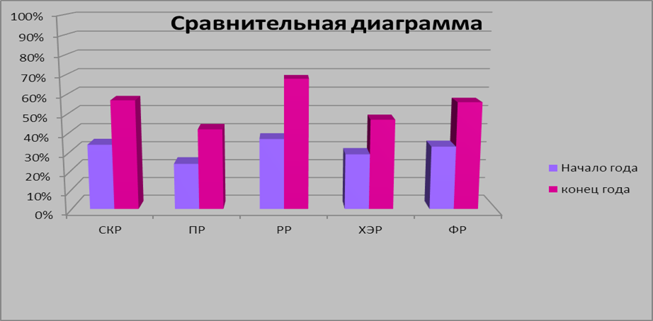

Мониторинг образовательного процесса 2018-2019 год группа №1

Образовательные области | Начало года |  |  |  |  | Конец года
Образовательные области | 1 | 2 | 3 | 4 | 5 | 1 | 2 | 3 | 4 |  | 5
Социально-комуникативное развитие | 30% | 34% | 8% | 20% | 8% | 0% | 6,9% | 17,2% |  | 27,6% | 51,7%
Познавательное развитие | 46% | 25% | 21% | 8% | 0% | 0% | 10,4% | 48,3% |  | 24,2% | 17,1%
Речевое развитие | 54% | 25% | 21% | 0% | 0% | 0% | 17,2% | 20,7% |  | 31% | 31%
Художественное-эстетическое развитие | 21% | 50% | 25% | 4% | 0% | 0% | 24,2% | 24,2% |  | 31% | 20,6%
Физическое развитие | 42% | 58% | 0% | 0% | 0% | 0% | 20,7% | 48,2% |  | 27,5% | 0%

- 1балл – ребёнок не может выполнять все параметры оценки, помощь взрослого не принимает;
- 2 балла – ребёнок с помощью взрослого выполняет некоторые параметры оценки;
- 3балла – ребёнок выполняет все параметры оценки с частичной помощью взрослого;
- 4 балла – ребёнок выполняет самостоятельно и с частичной помощью взрослого все параметры оценки;
- 5 баллов – ребёнок выполняет все параметры оценки самостоятельно.
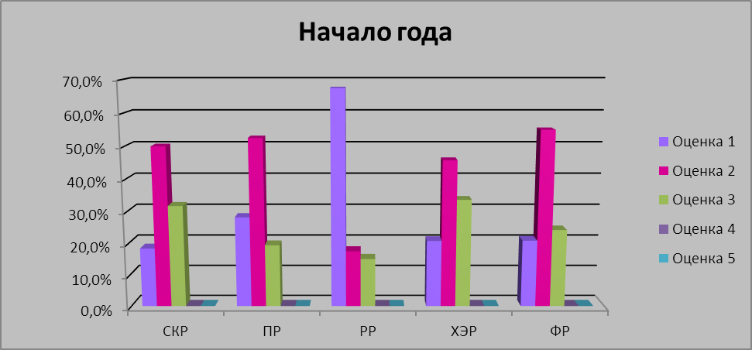
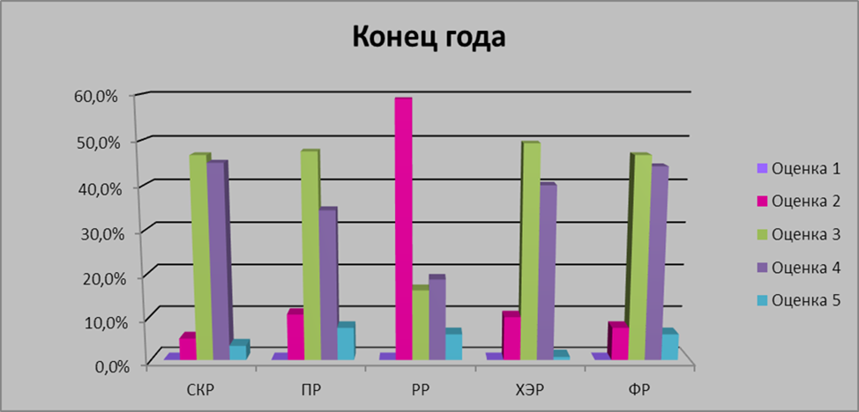
Описания инструментария по образовательным областям
Образовательная область «Социально-коммуникативное развитие»
Сравнительный анализ образовательной области «Социально- коммуникативное развитие» показал хорошие результаты. По сравнению с началом учебного года высокий показатель вырос с 0% до 3%. 47% детей имеют способности на 3 балла, 45% детей имеют показатель 4 балла, что очень хорошо для этого возраста.И только 5% имеют 2 балла, и в большей степени это связано с гиперопекой родителей. Дети ленятся, что-либо делать самостоятельно.
• играть рядом, не мешая друг другу, подражать действиям сверстников;
• эмоционально откликаться на игру, предложенную взрослым, подражать его действиям, принимать игровую задачу;
• самостоятельно выполнять игровые действия с предметами, осуществлять перенос действий с объекта на объект;
• использовать в игре замещение недостающего предмета;
• общаться в диалоге с воспитателем;
• в самостоятельной игре сопровождать речью свои действия;
• следить за действиями героев кукольного театра;
• выполнять простейшие трудовые действия (с помощью педагогов);
• наблюдать за трудовыми процессами воспитателя в уголке природы;
• соблюдать элементарные правила поведения в детском саду;
• соблюдать элементарные правила взаимодействия с растениями и животными.
Образовательная область «Познавательное развитие»
Сравнительный анализ образовательной области «Познавательное развитие» показал не плохие результаты. По сравнению с началом учебного года высокий показатель вырос до 7%. 34% детей имеют хорошие показатели. 48% детей имеют 3 балла. И только 11% детей плохо осваивают программу, отчасти это связано с гиперактивностью.
Таким образом, на конец учебного года дети:
• знают своё имя, имена членов своей семьи и воспитателей;
• называют предметы ближайшего окружения;
• осуществляют перенос действий с объекта на объект, используя предметы заменители;
• узнают и называют игрушки, некоторых домашних и диких животных, а также знают названия овощей и фруктов;
• имеют элементарные представления о сезонных явлениях, смене дня и ночи;
• узнают шар и куб, называют размер (большой/маленький);
• группируют однородные предметы, выделяет один и много;
• умеют по словесному указанию взрослого находить предметы по назначению, цвету и размеру;
• проявляют интерес к книгам, к рассматриванию иллюстраций.
Образовательная область «Речевое развитие»
Анализ образовательной области «Речевое развитие» показал самый низкий показатель. На конец учебного года высокий показатель только у 5 детей – это 6%.Только 19% имеют хорошее речевое развитие. 16% детей речевое развитие на 3 балла. 58% детей имеют показатель 2 балла.Многие дети понимают речь взрослого, но сами не говорят.
Таким образом, на конец учебного года не многие дети:
• сопровождают речью бытовые и игровые действия;
• по просьбе взрослого проговаривают слова, небольшие фразы;
• отвечают на простые вопросы: Кто? Что? Что делает?
• могут рассказывать об изображении на картинке, об игрушке, о событиях из личного опыта.
Образовательная область «Художественно-эстетическое развитие»
Сравнительный анализ образовательной области «Художественно- эстетическое развитие» показал хорошие результаты. На конец года высокий уровень только у 1 ребёнка, но 40% детей имеют хорошие показатели. 3 балла у 49%, что тоже не плохо. И только 10% детей затрудняются в освоении программы.
Таким образом, на конец учебного года многие дети:
• различают основные формы конструктора;
• с взрослым сооружают постройку;
• знают назначение карандашей, фломастеров, красок и кистей, клея и пластилина;
• создают простые предметы из разных материалов, обыгрывают совместно со взрослыми;
• узнают знакомые мелодии, вместе с взрослым подпевают в песне музыкальные фразы;
• проявляют активность при подпевании, выполняют танцевальные движения;
• умеют выполнять движения: притопывать ногой, хлопать в ладоши, поворачивать кисти рук;
• умеют извлекать звуки из музыкальных инструментов: погремушки, бубен.

Образовательная область «Физическое развитие»
Анализ образовательной области «Физическое развитие» показал не плохие результаты. На конец учебного года высокий уровень у 3%. Хороший уровень способностей у 44% детей. 3 балла имеют 46%. 7% детей имеют 2 балла. Таким образом, на начало учебного года не все дети:
• проявляют навыки опрятности, пользуются индивидуальными предметами гигиены (носовой платок, полотенце, горшок, расческа);
• умеют принимать жидкую и твердую пищу. Правильно используют ложку, чашку, салфетку;
• умеют ходить и бегать, не наталкиваясь на других детей;
• проявляют желание играть в подвижные игры;
• могут прыгать на двух ногах на месте, с продвижением вперед;
• умеют брать, держать, переносить, класть, бросать, катать мяч;
• умеют ползать, подлезать под натянутую веревку, перелезать через бревно, лежащее на полу.
По итогам мониторинга сделан вывод о том, что больше времени следуетпродолжатьуделять развитию речи, развитию словарного запаса детей, играть в словесные игры.
Рекомендации на летний оздоровительный период: учить детей внимательно слушать литературные произведения, расширять знания о жанрах литературы, запоминать короткие четверостишия.
Также проводить с детьми индивидуальную работу, используя дидактические игры, умение решать проблемные задачи необходимо уделить внимание формированию целостной картины мира, сенсорных эталонов, развитию конструктивных навыков, использовать в своей работе деятельность экспериментирования, которая способствует формированию у детей познавательного интереса, развивает наблюдательность, мыслительную деятельность.

